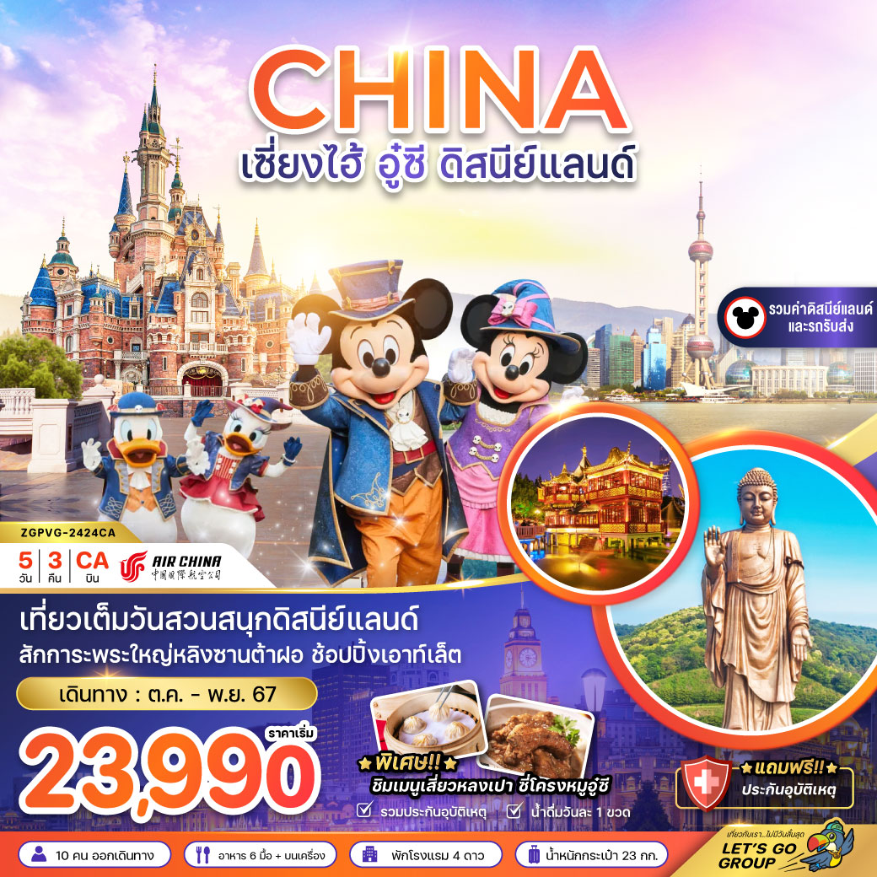

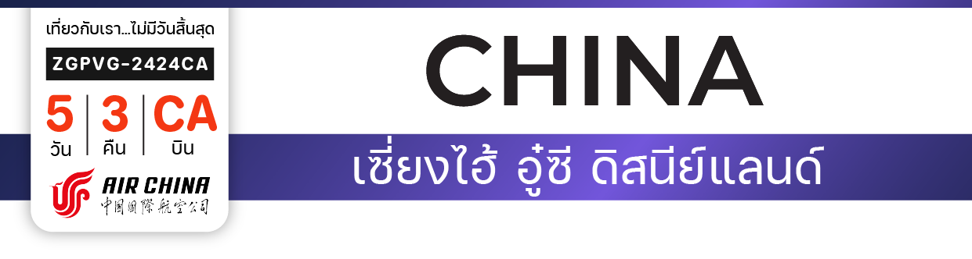

**ไฟล์ทบิน**

**เวลาออก**

**เวลาถึง**

**ไฟล์ทบิน**

**เวลาออก**

**เวลาถึง**

**CA806**

**03:40**

**08:45**

**CA805**

**23:15**

**02:25**



**BKK**

**PVG**

**เริ่ม**

**23,990**

**บาท**

**น้ำหนักกระเป๋า 23 Kg**

**อาหาร 6 มื้อ**

**โปรแกรมเดินทาง 5 วัน 3 คืน CHINA EASTERN AIRLINES**

**ตุลาคม - พฤศจิกายน 2567**



**PVG**

**BKK**

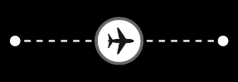

|  |  |  |  |  |  |
| --- | --- | --- | --- | --- | --- |
| **วันที่** | **โปรแกรมทัวร์** | **เช้า เที่ยง เย็น** | | | **โรงแรม** |
| **1** | **สนามบินสุวรรณภูมิ** |  |  |  |  |
| **2** | **สนามบินเซี่ยงไฮ้ผู่ตง – เมืองเซี่ยงไฮ้ – เมืองอู๋ซี – พระใหญ่หลิงซานต้าฝ๋อ – ศาลาฝานกง – ถนนคนเดินฉงอัน** | **เครื่องบิน** | **ซี่โครง**  **หมูอู๋ซี** | **🞫** | WANDA YI HOTEL  **หรือเทียบเท่า** |
| **3** | **เมืองเซี่ยงไฮ้ – NORTH BUND GREEN LAND – หอไข่มุก – ตึกเซี่ยงไฮ้ ทาวเวอร์ – หาดไว่ทาน – ถนนนานจิง – POPMART GLOBAL FLAGSHIP STORE** | **Checkmark** | **เสี่ยวหลงเปา** | **🞫** | **HOLIDAY INN EXPESS HOTEL**  **หรือเทียบเท่า** |
| **4** | **สวนสนุกดิสนีย์แลนด์ เซี่ยงไฮ้ (รวมค่าบัตรเข้าสวนสนุก-รวมค่ารถรับส่ง)** | **Checkmark** | **🞫** | **🞫** | **HOLIDAY INN EXPESS HOTEL**  **หรือเทียบเท่า** |
| **5** | **ตลาด 100 ปีเฉินหวังเมี่ยว – สวนอี้หยวน – ฟอเรนเทีย วิลเลจ เอาท์เล็ท – สนามบินเซี่ยงไฮ้ผู่ตง – สนามบินสุวรรณภูมิ** | **Checkmark** | **Checkmark** | **เครื่องบิน** |  |
| **\*\* รายการทัวร์ข้างต้นอาจมีการเปลี่ยนแปลงตามความเหมาะสม \*\*** | | | | | |

**อัตราค่าบริการ**

|  |  |  |  |
| --- | --- | --- | --- |
| **วันเดินทาง** | **ราคาทัวร์/ท่าน**  **พักห้องละ 2-3 ท่าน** | **ราคาทัวร์ไม่รวม**  **ตั๋วเครื่องบิน** | **ราคา**  **ห้องพักเดี่ยว** |
| **12 – 16 ตุลาคม 2567** | **26,990** | **16,990** | **3,900** |
| **17 – 21 ตุลาคม 2567** | **26,990** | **16,990** | **3,900** |
| **19 – 23 ตุลาคม 2567** | **26,990** | **16,990** | **3,900** |
| **21 – 25 ตุลาคม 2567** | **26,990** | **16,990** | **3,900** |
| **เดือนพฤศจิกายนเป็นต้นไปเวลาเที่ยวบินมีการเปลี่ยนแปลงดังนี้**  **BKK-PVG 01.40-07.00 // PVG-BKK 21.20-00.40 (เวลานัดหมาย 22.30)** | | | |
| **01 – 05 พฤศจิกายน 2567** | **23,990** | **13,990** | **3,900** |
| **07 – 11 พฤศจิกายน 2567** | **23,990** | **13,990** | **3,900** |
| **27 พ.ย. – 01 ธ.ค. 2567** | **23,990** | **13,990** | **3,900** |
| **อัตรานี้ 🞫ยังไม่รวม ค่าทิปคนขับรถ มัคคุเทศก์ท้องถิ่น และ หัวหน้าทัวร์ 1,500 บาท/ท่าน**  **ราคาเด็กอายุต่ำกว่า 20 ปี เพิ่มจากราคาทัวร์ข้างต้น 3,000 บาท/ท่าน**  **อัตราค่าบริการสำหรับเด็กอายุไม่เกิน 2 ปี ณ วันเดินทางกลับ (Infant) ท่านละ 10,000 บาท**  **\*ทัวร์นี้มีร้านช้อปปิ้ง 3 ร้าน\*** | | | |

**สำคัญโปรดอ่าน**

1. กรุณาทำการจองล่วงหน้าก่อนเดินทางอย่างน้อย 45 วัน พร้อมชำระเงินมัดจำ **ท่านละ 10,000 บาท/ท่าน** และชำระส่วนที่เหลือ 35 วัน ก่อนการเดินทาง กรณีวันเดินทางน้อยกว่า 35 วัน หรือ ราคาทัวร์พิเศษต้องชำระค่าทัวร์เต็มจำนวน 100% เท่านั้น
2. อัตราค่าบริการนี้ จำเป็นต้องมีผู้เดินทาง จำนวน 10 ท่าน ขึ้นไป ในแต่ละคณะ กรณีที่มีผู้เดินทางไม่ถึงตามจำนวนที่กำหนด ทางบริษัทฯ ขอสงวนสิทธิ์ในการเลื่อนการเดินทาง หรือเปลี่ยนแปลงอัตราค่าบริการ (ปรับราคาเพิ่มขึ้น เพื่อให้คณะได้ออกเดินทาง ตามความต้องการ)
3. ท่านที่ต้องออกบัตรโดยสารภายในประเทศ (ตั๋วเครื่องบิน, รถทัวร์, รถไฟ) กรุณาสอบถามที่เจ้าหน้าที่ทุกครั้งก่อนทำการออกบัตรโดยสาร เนื่องจากสายการบินอาจมีการปรับเปลี่ยนไฟล์ท หรือ เวลาบิน โดยไม่แจ้งให้ทราบล่วงหน้า และการแนะนำจากเจ้าหน้าที่เป็นเพียงการแนะนำเท่านั้น
4. ระหว่างท่องเที่ยวหากนักท่องเที่ยวได้รับการตรวจยืนยันว่ามีเชื้อโควิด ทางโรงแรมอาจมีค่าทำความสะอาดห้องพักเพิ่มเติม (ไม่รวมอยู่ในรายการทัวร์)
5. ทัวร์นี้มีลงร้านช้อปปิ้งตามรายการระบุซึ่งนักท่องเที่ยวต้องใช้เวลาในร้านไม่ต่ำกว่า 90 นาทีต่อร้าน นักท่องเที่ยวจะซื้อหรือไม่ขึ้นอยู่กับความพึงพอใจ และสินค้าในร้านไม่ได้เกี่ยวข้องกับบริษัทฯ สินค้าบางรายการอาจไม่สามารถเปลี่ยนคืน หรือขอเงินคืนได้ กรุณาสอบถามจากร้านค้าก่อนการชำระเงิน กรณีนักท่องเที่ยวไม่ประสงค์เข้าร้านมีค่าใช้จ่าย 250-300 หยวน/ท่าน/ร้าน และไม่ร่วมเดินทางกับคณะมีค่าใช้จ่ายเพิ่ม 400 หยวน/ท่าน/วัน
6. ในกรณีที่ภาครัฐทั้งไทย และประเทศปลายทางมีข้อกำหนดในการกักตัว หรือ การตรวจหาเชื้อโควิด-19 ทุกประเภท ผู้เดินทางต้องรับผิดชอบค่าใช้จ่ายส่วนนี้ด้วยตัวท่านเอง (ไม่รวมอยู่ในรายการทัวร์)
7. ของสมนาคุณไม่สามารถเปลี่ยนแปลงเป็นส่วนลดหรือเงินสดได้
8. เงื่อนไขกรมธรรม์เป็นไปตามเงื่อนไขของบริษัทฯประกันเป็นผู้พิจารณา
9. อัตรานี้ ไม่รวม ค่าวีซ่าท่องเที่ยวแบบหมู่คณะ 1,500 บาท วีซ่าหมู่คณะสำหรับหนังสือเดินทางไทย และต้องเดินทางไป-กลับพร้อมคณะเท่านั้น (ถ้ามี)

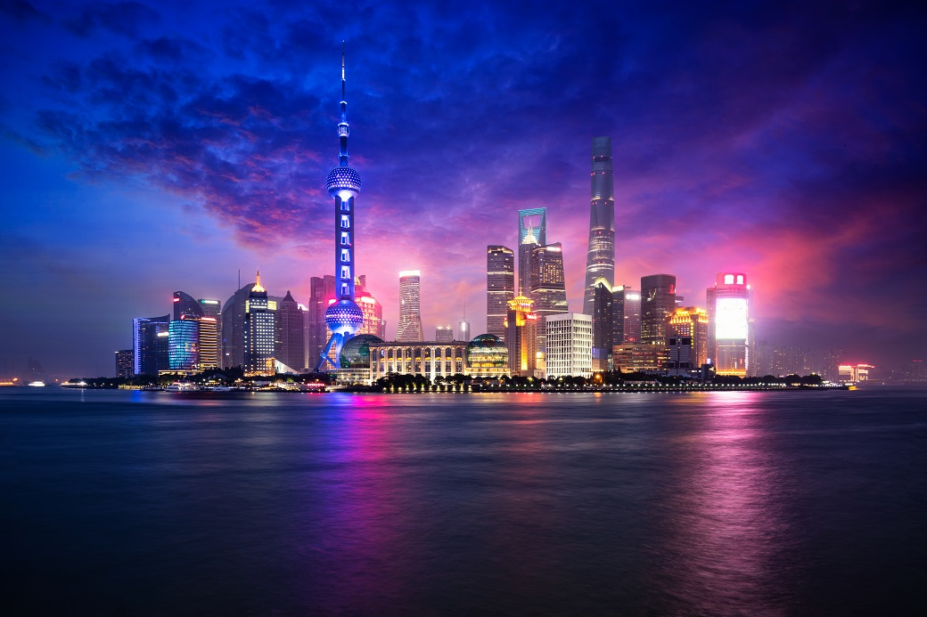

**Day1 สนามบินสุวรรณภูมิ**

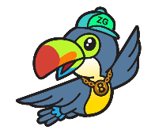

23.50 พร้อมกันที่ **สนามบินสุวรรณภูมิ** อาคารผู้โดยสารขาออก เคาน์เตอร์สายการบิน **AIR CHINA** โดยมีเจ้าหน้าที่ เลทส์โกกรุ๊ป ให้การต้อนรับ และ อำนวยความสะดวกในการเช็คอินให้แก่ท่าน

**Day2 สนามบินเซี่ยงไฮ้ผู่ตง – เมืองเซี่ยงไฮ้ – เมืองอู๋ซี – พระใหญ่หลิงซานต้าฝ๋อ – ศาลาฝานกง**

**– ถนนคนเดินฉงอัน**

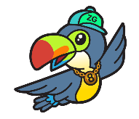

03.40 นำท่านเดินทางสู่ **สนามบินเซี่ยงไฮ้ผู่ตง ประเทศจีน** เที่ยวบินที่ **CA806**

08.45 เดินทาง **สนามบินเซี่ยงไฮ้ผู่ตง ประเทศจีน ประเทศจีน** หลังจากนั้นนำท่านผ่านด่านตรวจคนเข้าเมือง รับกระเป๋าสัมภาระ หลังจากนั้นออกเดินทางท่องเที่ยวตามรายการ (เวลาที่ประเทศจีนเร็วกว่าประเทศไทย 1 ชั่วโมง)

นำท่านเดินทางสู่ **เมืองเซี่ยงไฮ้** เมืองที่ใหญ่ที่สุดของจีน มีท่าเรือที่มีจำนวนเรือคับคั่งที่สุดในโลก และมีคนอาศัยอยู่อย่างหนาแน่นมากที่สุดในจีน ที่ผสมผสานความเป็นเมืองเก่าและเมืองใหม่ได้อย่างลงตัว

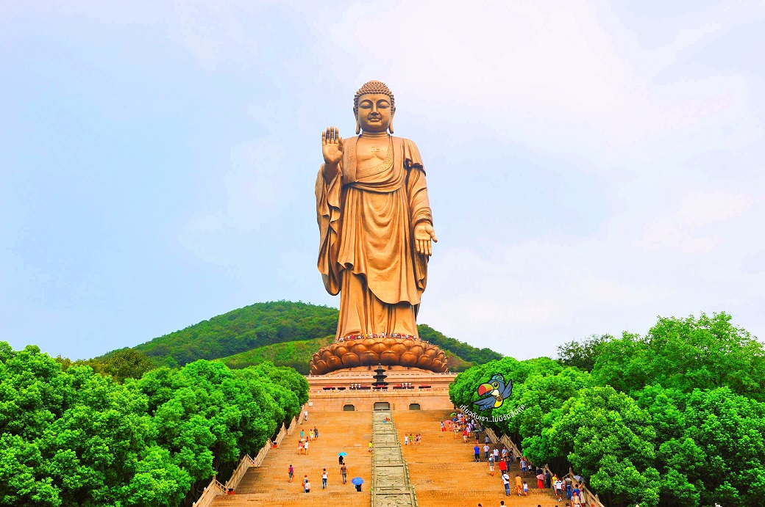

นำท่านเดินทางสู่ **เมืองอู๋ซี** อีกหนึ่งเมืองท่องเที่ยวที่มีชื่อเสียงมากแห่งหนึ่งของมณฑลเจียงซู มณฑลที่ตั้งอยู่ตอนกลางของดินแดนชายฝั่งทะเลตะวันออกของประเทศจีน เมืองอุตสาหกรรมเก่าแก่ที่มีทะเลสาบไท่หูพาดผ่านแบ่งเมืองออกเป็นสองส่วน เนื่องจากเป็นเมืองที่ได้รับการพัฒนาเมื่อไม่นานมานี้ จึงถูกขนานนามว่า "เซี่ยงไฮ้น้อย" (ใช้เวลาเดินทางประมาณ 2 ชั่วโมงครึ่ง)

เที่ยง บริการอาหารกลางวัน ณ ภัตตาคาร พิเศษ ... เมนูซี่โครงหมูอู๋ซี

นำท่านเดินสักการะ **พระใหญ่หลิงซานต้าฝ๋อ** พระพุทธรูปปางห้ามญาติยืนอยู่บนเนินเขาหลิงซาน บนยอดเขาซึ่งใหญ่ติดอันดับ 1 ใน 4 ของเมืองจีน หนึ่งในพระพุทธรูปที่สูงที่สุดในโลก และสวยงามที่สุดในประเทศจีน อีกทั้ง ยังเป็นสถานที่ท่องเที่ยวประจำชาติระดับสูงสุดที่ 5A พระพุทธรูปองค์นี้หล่อด้วยทองสัมฤทธิ์ทั้งองค์ มีความสูง 79 เมตร ประดิษฐานบนฐานดอกบัวที่มีขนาดความสูง 9 เมตร องค์พระและฐานมีความสูงรวม 88 เมตร มีน้ำหนักถึง 700 ตัน (รวมรถรางแล้ว)

นำท่านชม **ศาลาฝานกง** เป็นสถาปัตยกรรมที่ยิ่งใหญ่ของวัดหลิงซาน ศาลานี้จะใช้เป็นสถานที่จัดการประชุมพุทธศาสนาโลก ภายในศาลาฝานกง มีผลงานการแกะสลักไม้ตุง หยางที่ประณีต ภาพฝาผนังด้วยฝีมือของนักเขียนภาพถ้ำตุนหวงที่มีชื่อเสียง เครื่องประดับชิ้นใหญ่ที่ทำด้วยแก้วคริสตัลสี เครื่องเขินเมืองหยางโจวที่มีฝีมือบรรจงประณีต ภาพสีน้ำมันขนาดใหญ่ รวมทั้ง รูปสลักนูนสูง แสดงพุทธประวัติ เหมือนเดินเข้าสู่พิพิธภัณฑ์ที่เก็บสะสมมรดกทางวัฒนธรรมที่หลากหลาย ร้านไข่มุก

หลังจากนั้นนำท่านอิสระช้อปปิ้ง และเพลิดเพลินไปกับ **ถนนคนเดินฉงอัน**

ค่ำ อิสระอาหารค่ำเพื่อความสะดวกในการท่องเที่ยว

ที่พัก WANDA YI HOTEL หรือเทียบเท่าระดับ 4 ดาวถ้องถิ่น

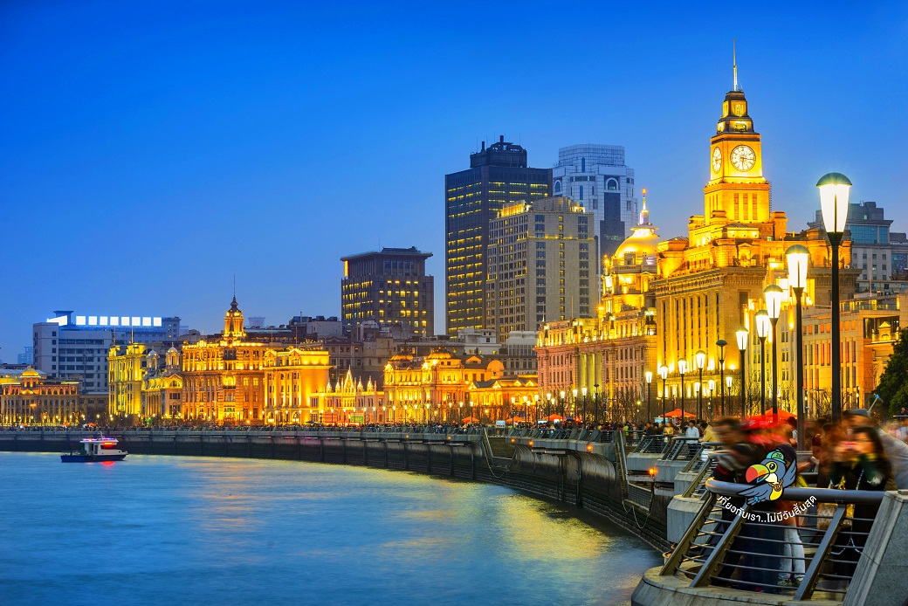

**Day3 เมืองเซี่ยงไฮ้ – NORTH BUND GREEN LAND – หอไข่มุก – ตึกเซี่ยงไฮ้ ทาวเวอร์ – หาดไว่ทาน**

**– ถนนนานจิง – POPMART GLOBAL FLAGSHIP STORE**

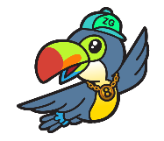

เช้า บริการอาหารเช้า ณ ห้องอาหารของโรงแรม

หลังจากนั้นนำท่านเดินทางกลับ **เมืองเซี่ยงไฮ้** (ใช้เวลาเดินทางประมาณ 2 ชั่วโมงครึ่ง) ร้านหยก

|  |  |
| --- | --- |
| นำท่านเดินทางสู่ **NORTH BUND GREEN LAND** สวนสาธารณะสุดปังริมน้ำ ที่มุมถ่ายรูปสวยงามมาก พื้นที่สีเขียวริมแม่น้ำฝั่งเหนือของ The Bund ท่านจะได้เห็นวิวของหอไข่มุกทิศตะวันออก เป็นแนวคิดที่ทำให้เมืองมหานครที่ทันสมัย และยิ่งใหญ่อย่างเซี่ยงไฮ้ให้ดูมีสีสันสบายตาตัดผสมผสานกับธรรมชาติได้อย่างลงตัว ทำให้แลนด์มาร์คแห่งนี้กลายเป็นจุดเช็คอินที่ทั้งคนพื้นที่ และนักท่องเที่ยวต่างพากันมาถ่ายรูปอย่างไม่ขาดสาย อีก 1 แลนด์มาร์คที่ท่านต้องถ่ายรูปเมื่อมาถึงเมืองเซี่ยงไฮ้นั้นคือ **หอไข่มุก** เป็นหอส่งสัญญาณวิทยุโทรทัศน์สูง 468 เมตร ลักษณะเป็นไข่มุก 11 ลูก และ เสา 3 เสา ด้านบนเป็นรูปไข่มุก 3 เม็ด 3 ขนาดเรียงกันในแนวตั้ง ไม่ขึ้นตึก นำท่านถ่ายรูป **ตึกเซี่ยงไฮ้ ทาวเวอร์ (SHANGHAI TOWER)** เป็นอาคารสูงที่ตั้งอยู่ในเขตภูมิศาสตร์เศรษฐกิจและการเงินของเซี่ยงไฮ้ ประเทศจีน ซึ่งเป็นอาคารสูงที่สุดในประเทศจีนและอันดับสองของโลก หลังจากอาคารบูรณาการบูรณ์สูงที่สุดในดูไบ ตลอดจนเป็นที่รู้จักกันดีในทุกส่วนของโลก สูงเป็น 632 เมตร (2,073 ฟุต) และมีจำนวนชั้นทั้งหมด 128 ชั้น ไม่ขึ้นตึก |  |

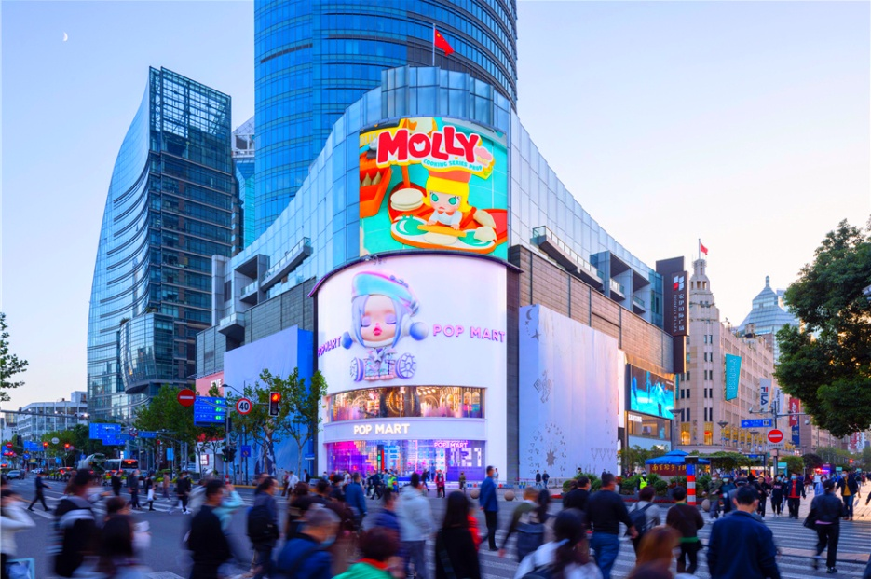

เที่ยง บริการอาหารกลางวัน ณ ภัตตาคาร พิเศษ ... เมนูเสี่ยวหลงเปา

จากนั้นนำท่านสู่บริเวณ **หาดไว่ทาน (WAITAN)** ซึ่งไม่ได้เป็นหาดทรายชายทะเลแต่อย่างใด แต่เป็นย่านถนนริมแม่น้ำที่มีความยาว 1.5 กิโลเมตร ไปตามริมแม่น้ำหวงผู่ฝั่งตะวันตกซึ่งอยู่ในย่านเมืองเก่า หาดไว่ทานยังเคยเป็นสถานที่ถ่ายทำภาพยนตร์ที่โด่งดังเรื่อง “เจ้าพ่อเซี่ยงไฮ้” ซึ่งถ่ายทอด เรื่องราวของเจ้าพ่อเซี่ยงไฮ้ ที่เกิดขึ้นในยุคที่เมืองเซี่ยงไฮ้เต็มไปด้วยเจ้าพ่อหลายแก๊งค์ แย่งชิงอำนาจกันให้วุ่นวายไปหมด หาดไว่ทานจึงมีชื่อที่รู้จักในหมู่นักท่องเที่ยวชาวไทยว่า "หาดเจ้าพ่อเซี่ยงไฮ้"

จากนั้นอิสระท่านเพลิดเพลินที่ **ถนนนานจิง (NANJING ROAD)** เป็นย่านช้อปปิ้งเก่าแก่ที่สุดของเซี่ยงไฮ้ เป็นตลาดซื้อขายของกันคึกคักตั้งแต่่ทศวรรษ 1920 ตั้งอยู่ฝั่งผู่ซี กินพื้นที่ยาวตั้งแต่ฝั่งตะวันตกของ “เดอะ บันด์” ถึง “พีเพิลส์ สแควร์” เป็นแหล่งช้อปปิ้งสินค้าแบรนด์เนมจากทั่วโลก และยังเป็นศูนย์รวมร้านค้าและร้านอาหารอีกมากมาย และพลาดไม่ได้กับนักจุ่มอาร์ททอยอย่าง แบรนด์ **POPMART GLOBAL FLAGSHIP STORE** ร้านขายของเล่นที่เป็นที่โด่งดังในขณะนี้ไม่ว่าจะ LABUBU MOLLY SKULLPANDA และอย่างอื่นอีกมากมาย ให้ท่านได้เลือกลุ้นกับอย่างสนุกสนาน

ค่ำ อิสระอาหารค่ำเพื่อความสะดวกในการท่องเที่ยว

ที่พัก HOLIDAY INN EXPESS HOTEL หรือเทียบเท่าระดับ 4 ดาวถ้องถิ่น



**Day4 สวนสนุกดิสนีย์แลนด์ เซี่ยงไฮ้ (รวมค่าบัตรเข้าสวนสนุก-รวมค่ารถรับส่ง)**



เช้า บริการอาหารเช้า ณ ห้องอาหารของโรงแรม

นำท่านเดินทางสู่ **เซี่ยงไฮ้ ดิสนีย์แลนด์ (Shanghai Disneyland)** สวนสนุกแห่งที่ 6 แห่งอาณาจักรดิสนีย์ ซึ่งมีขนาดใหญ่อันดับ 2 ของโลก รองจากดิสนีย์แลนด์ในออร์แลนโด รัฐฟลอริดา สหรัฐอเมริกา และเป็นสวนสนุกดิสนีย์แลนด์แห่งที่ 3 ในเอเชีย ตั้งอยู่ในเขตฉวนซา ใกล้กับแม่น้ำหวงผู่ และสนามบินผู่ตง สวนสนุกเซี่ยงไฮ้ดิสนีย์แลนด์มีขนาดใหญ่กว่าฮ่องกงดิสนีย์แลนด์ถึง 3 เท่า เปิดให้บริการเมื่อวันที่ 16 มิถุนายน 2016 ซึ่งใช้เวลาร่วม 5 ปีในการก่อสร้าง โดยใช้งบทั้งสิ้นราว 5.5 พันล้านเหรียญสหรัฐฯ หรือราว 180,000 ล้านบาท **รวมค่าบัตรเข้าสวนสนุก และรถรับ-ส่งแล้ว**

เที่ยง/เย็นอิสระอาหารเพื่อความสะดวกในการท่องเที่ยว

**โดยเซี่ยงไฮ้ ดีสนีย์แลนด์ ประกอบไปด้วย 8 โซน ดังนี้**

**Zootopia** ไฮไลท์ที่ใหญ่ที่สุดของเซี่ยงไฮ้ดิสนีย์แลนด์ในขณะนี้คือ "Zootopia" ที่เป็นที่แรกของโลก เครื่องเล่นหลัก "Zootopia: Hot Pursuit" ซึ่งช่วยให้คุณติดตามจูดี้และนิคบนรถตำรวจไปทุกพื้นที่เพื่อตามล่าคนเลว!

**Adventure Isle** สิ่งที่ต้องทำสองอย่างคือ Soaring Over the Horizon และ Roaring Rapids ! Soaring Over the Horizon เป็นหนึ่งในเครื่องเล่นยอดนิยมในสวนสนุก การเดินทางครั้งนี้จะทำให้คุณดื่มด่ำไปกับสถานที่สำคัญที่โดดเด่นที่สุดทั่วโลก! นั่งบนแพและสัมผัสกับความตื่นเต้นของการล่องลอยไปตามกระแสน้ำเชี่ยวในภูเขาธันเดอร์!

**Disney • Pixar Toy Story Land** การมาที่สวนสนุกแห่งนี้ก็เหมือนกับการเป็นเด็กที่มีหัวใจ นอกจากจะได้ชม Toy Story ที่คุณชื่นชอบแล้ว คุณยังต้องสัมผัสประสบการณ์ Rex's Racer อีกด้วย ! แนวคิดคล้ายกับเรือโจรสลัด แต่คราวนี้คุณอยู่บนรถแข่งของเล่น! Slinky Dog Spin ก็เป็นประสบการณ์ที่คุณไม่ควรพลาดเช่นกัน

**Fantasyland** โลกแห่งแฟนตาซีของเซี่ยงไฮ้ดิสนีย์แลนด์มีสองสิ่งที่น่าสนใจ อย่างแรกคือ ที่นี่เป็นแห่งแรกในโลกที่รวบรวมเจ้าหญิงดิสนีย์ทั้งหมด และเป็นปราสาทดิสนีย์ที่สูงที่สุดและใหญ่ที่สุดในโลก และเป็นดิสนีย์แลนด์แห่งแรกในโลกที่มีแห่งเดียวที่สามารถเข้าไปในปราสาทได้



**Gardens of Imagination** ไม่ว่าคนอื่นจะบอกว่ามันเป็นของเล่นของเด็กหรือไม่ก็ตาม สิ่งนี้เหมาะสำหรับทุกเพศทุกวัย! Fantasia Carousel ช่วยให้คุณย้อนความทรงจำในวัยเด็กและเดินทางเข้าสู่โลกแห่งความฝัน หากคุณเป็นแฟนมาร์เวล อย่าลืมไปเยี่ยมชมจักรวาลมาร์เวลและถ่ายรูปร่วมกับตัวละครมาร์เวลที่คุณชื่นชอบ

**Tomorrowland** รถไฟเหาะในร่มแห่งแรกและแห่งเดียวในโลกที่ใช้มอเตอร์ไซค์ในการเล่น TRON Lightcycle Power Run น่าจะเป็นที่ชื่นชอบของนักเดินทางที่แสวงหาความตื่นเต้น! ความรู้สึกของการวิ่งด้วยความเร็วสูงสุดด้วย Speedy Light Wheel นั้น "ช่างน่าตื่นเต้น"! คุณยังสามารถเข้าร่วมใน Buzz Lightyear Planet Rescue และแข่งขันกับเพื่อนของคุณ

**Treasure Cove** นี่ควรเป็นสวนสนุกที่ฉันชื่นชอบเพราะมีตัวละครที่ฉันชื่นชอบอย่าง กัปตันแจ็ค สแปร์โรว์ ! กระโดดขึ้นเรือ เพื่อสำรวจ Pirates of the Caribbean Battle และค้นหาสมบัติที่จมเข้าร่วมทีมโจรสลัดของกัปตันแจ็ค สแปร์โรว์ พร้อมชมสัตว์ประหลาดใต้ทะเลลึกมากมายตลอดทาง

**Mickey Avenue** เป็นโซนแรกที่คุณจะเห็นเมื่อเข้าไปในสวนสนุก นอกจากนี้ยังเป็นสถานที่ที่เพื่อนๆ ของดิสนีย์มักพบเห็นบ่อยที่สุด เนื่องจากผู้คนจำนวนมากมารวมตัวกันที่สวนสาธารณะแห่งนี้ คุณสามารถซื้อ ผลิตภัณฑ์ของ Disney รวมถึงอาหารและขนมหวานน่ารักทุกชนิดได้ที่นี่

หมายเหตุ: วันที่เข้าสวนสนุกอาจมีการสลับวัน ราคาบัตรสวนสนุกอ้างอิง ณ วันที่ออกรายการทัวร์นี้ 14/8/2567 กรณีทางสวนสนุกมีการปรับอัตราค่าเข้าบริการขอสงวนสิทธิ์เรียกเก็บค่าบัตรดังกล่าวเพิ่มเติม ราคาบัตรพิเศษ เริ่มต้นที่ 2,600-3,000 หยวน/ท่าน ขึ้นอยู่กับวันเดินทางและจำนวนบัตรที่คงเหลือ ราคาบัตรจะทราบก่อนเดินทางประมาณ 7 วัน กรณีนักท่องเที่ยวไม่เข้าสวนสนุกคืนค่าเข้า 2,000 บาทต่อท่าน และไม่สามารถร่วมเดินทางในวันที่เข้าสวนสนุกแจ้งก่อนเดินทาง 14 วัน

ที่พัก HOLIDAY INN EXPRESS SHANGHAI ระดับ 4 ดาวท้องถิ่นหรือเทียบเท่า

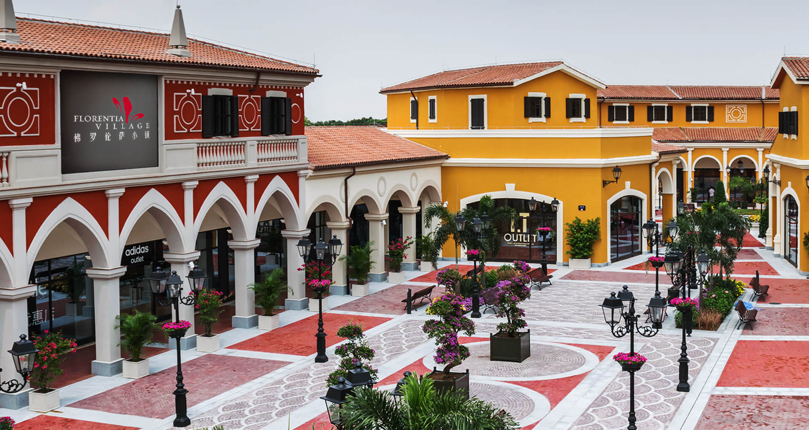

**Day5 ตลาด 100 ปีเฉินหวังเมี่ยว – สวนอี้หยวน – ฟอเรนเทีย วิลเลจ เอาท์เล็ท**

**– สนามบินเซี่ยงไฮ้ผู่ตง – สนามบินสุวรรณภูมิ**



เช้า บริการอาหารเช้า ณ ห้องอาหารของโรงแรม

นำท่านเดินทางสู่ **ตลาด 100 ปีเฉินหวังเมี่ยว** เป็นตลาดโบราณของผู่ตง เซี่ยงไฮ้ ร้านค้าจึงมีสถาปัตยกรรมที่สวยงามตามสไตล์จีนโบราณ ทำให้เป็นตลาดที่มีเสน่ห์ในทุกมุม เอาใจสายถ่ายรูป ตลาดแห่งนี้เนืองแน่นไปด้วยชาวเมืองและนักท่องเที่ยวอยู่ตลอดเวลา ในแต่ละตรอกซอกซอยของตลาดนั้นเรียงรายไปด้วยร้านอาหารพื้นเมือง ร้านของที่ระลึก ร้านเสื้อผ้า และร้านขายชา โดยจุดเด่นนั้นอยู่ที่อาคารไม้เก่าแก่ อลังการด้วยสถาปัตยกรรมจีน ใกล้ๆกันจะเป็น **สวนอี้หยวน** หรือ Yu Garden สวนสาธารณะขนาดใหญ่อายุกว่า 100 ปี สร้างขึ้นโดยมหาเศรษฐีท่านหนึ่ง อบอวลไปด้วยบรรยากาศจีนโบราณ ไม่ว่าจะเป็นการตกแต่งสวน หรือสถาปัตยกรรมสวยๆ แถมยังมีพันธุ์ไม้หายากเพียบเลย บรรยากาศเงียบสงบมาก ส่วนด้านนอกจะมีความคึกคักหน่อยค่ะ เป็นเหมือนแหล่งช้อปปิ้งที่รวบรวมร้านค้าแบรนด์ดัง และร้านอาหารให้เลือกสรรมากมาย หมายเหตุ: ไม่รวมค่าเข้าสวนประมาณ 40 หยวน/ท่าน ร้านยา

เที่ยง บริการอาหารกลางวัน ณ ภัตตาคาร

นำท่านเดินทางสู่ **ฟอเรนเทีย วิลเลจ เอาท์เล็ท (FLORENTIA VILLAGE)** ได้รับแรงบันดาลใจจากสถาปัตยกรรมอิตาลีสุดคลาสสิก ที่นี้ท่านจะได้พบกับสินค้าแบรนด์จากยุโรป สหรัฐอเมริกา และเอเชีย รวมทั้งมีให้เลือกมากมายกว่า 300 แบรนด์ สินค้าหรูหราพร้อมส่วนลดตลอดทั้งปีสูงสุดถึง 80% นอกจากการช้อปปิ้งอย่างเพลิดเพลินแล้ว ท่านยังจะได้ดื่มด่ำกับบรรยากาศเสมือนกำลังเดินอยู่ในเมืองอิตาลี

ได้เวลาอันสมควรนำท่านเดินทางเข้าสู่ **สนามบินเซี่ยงไฮ้ผู่ตง** เพื่อกลับประเทศไทย

23.15 นำท่านเดินทางสู่ **สนามบินสุวรรณภูมิ ประเทศไทย** เที่ยวบินที่ **CA805**

02.25 เดินทางถึง **สนามบินสุวรรณภูมิ ประเทศไทย** โดยสวัสดิภาพ ... พร้อมความประทับใจ

